**Sectorisation**

# Portail WEB

## Sectorisation des données du back-offiice

But :

Permettre à chaque agent de ne voir et ne traiter les demandes, en provenance de l’agence en ligne, que pour un secteur géographique défini.

Secteur géographique = liste de communes

### Portail BO

1. Mise à jour du formulaire de création / mise à jour d’un agent en lui ajoutant une liste de commune :
   1. Ajouté la propriété ***SET<City>*** sur l’objet ***Agent***
   2. Proposer dans l’IHM une liste à choix multiples avec la liste de toutes villes disponibles (objet ***City***)

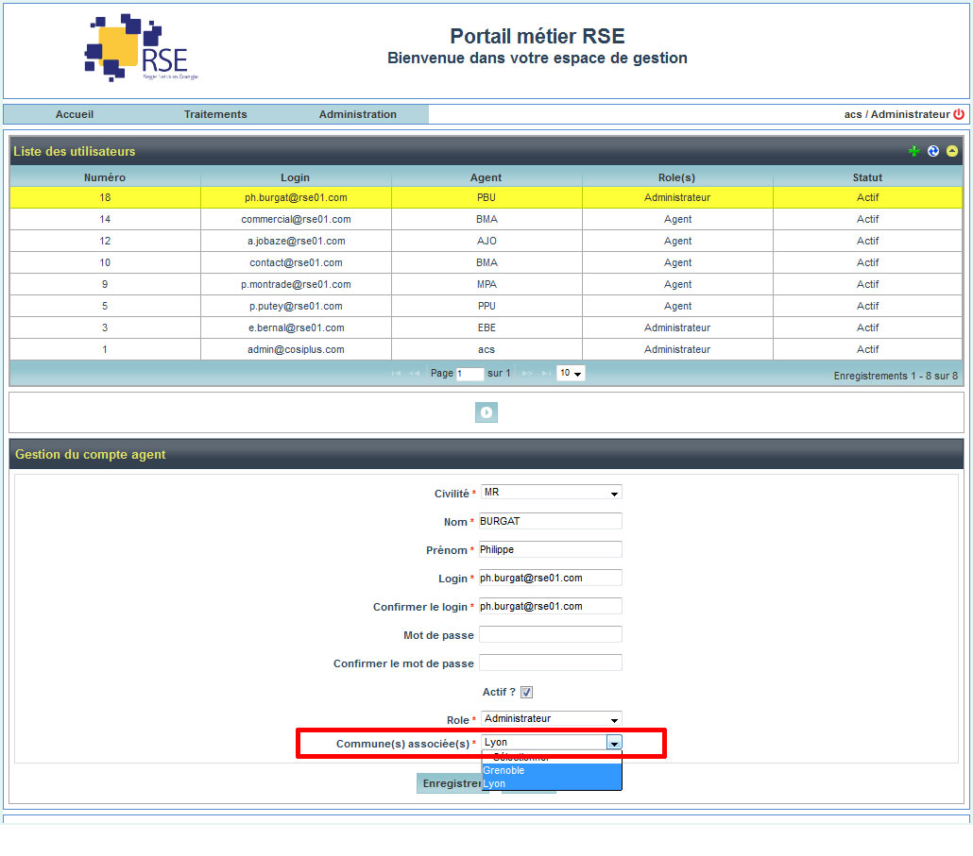

1. Filtrer toutes les listes des demandes selon :
   1. Les communes de l’agent connecté :
      1. ***Request*** > ***Principal*** > (***Agent***) ***Party.findByUserLogin(Principal.Name)*** > ***Set<City>***
   2. La commune de l’adresse de l’abonné qui a envoyé sa demande :
      1. ***CARequest*** > ***Party*** > (***PostalAdress***) ***ContactMechanism*** > ***Adress*** > ***Street*** > ***City***

**!! Attention !!** Ne pas filtrer les listes sur l’adresse du point de comptage de la demande car toute les demandes ne sont pas associées à un point de comptage (exemple : changement de coordonnées et réclamation)